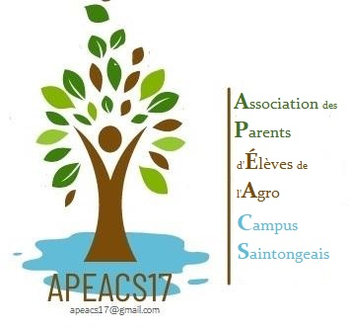
Bulletin d’adhésion
- Année scolaire 2025/2026 -

L’association apolitique et aconfessionnelle représente les parents aux diverses instances de l’établissement :
- Conseil intérieur (Fonctionnement du lycée Desclaude),
- Conseil d’administration (Fonctionnement et projet d’établissement de l’Agrocampus. Il s’agit donc de donner notre avis sur des sujets sociétaux et environnementaux)
- Conseils de classe et diverses commissions (discipline, hygiène et sécurité, fonds social ...)

L’association fait le lien entre le lycée et les familles et pourra aider financièrement à l’amélioration des conditions d’étude et de vie des élèves dans l’établissement. Elle peut encore être un lieu d’échange sur tous les sujets qui concernent nos jeunes.

MERCI de nous indiquer une adresse mail, c’est le seul moyen pour communiquer entre parents.

A noter dans vos agendas dès maintenant :

Assemblée générale le vendredi 19 septembre à 17h30
dans l’amphithéâtre du lycée Georges Desclaude

Pour nous joindre , nous questionner ou nous rejoindre : APEACS17@gmail.com


………………………………………………………………………..

Elève
Nom .................................…............. Prénom .............................. Classe...........…

Régime : DP4  DP5  Interne 

Parent01 : Nom : ............….................... .............……….. Prénom .……............…………............
mail ........ ................ ................ ................ ........@......... ................ ..................
Profession .........……................... Tel .............……........... Ville .….....................................
Parent02 : Nom .............…................... ................ Prénom ..............……………...........
mail ........ ................ ................ ................ ........@.......... ................ ..................
Profession ......……...................... Tel ........……….............. Ville ...........…...........................

Montant de la cotisation 13 euros, chèque à libeller à l’ordre de l’APEACS en notant le nom et la classe de l’élève au dos. Déposer au lycée, ou par courrier : APEACS, lycée Georges Desclaude, rue Georges Desclaude, 17 100 SAINTES
Nos remarques et nos questions sont importantes pour l’administration et la vie au lycée. Merci de nous indiquer votre participation (aucune compétence particulière requise ☺ mais toutes sont les bienvenues).
Bureau ou conseil d’administration de l’association APEACS OUI   NON
Conseil d’administration de l’Agrocampus OUI   NON
Conseil Intérieur du lycée Desclaude OUI   NON
Conseil de classe OUI   NON

